Информация о несчастных случаях со смертельным исходом, произошедших в ходе эксплуатации энергоустановок организаций, подконтрольных органам Ростехнадзора, за 12 месяцев 2021 года

- Анализ несчастных случаев со смертельным исходом,
произошедших в поднадзорных Ростехнадзору организациях

В 2021 году произошло 50 несчастных случаев со смертельным исходом
(50 погибших). В 2020 году зарегистрировано 34 несчастных случая
(38 погибших).

На объектах электрических сетей произошло 27 несчастных случаев
со смертельным исходом, в электроустановках потребителей – 22,
в тепловых сетях – 1 (рис. 2).

Материалы о расследованных несчастных случаях в открытом
доступе размещены на официальном сайте Федеральной службы
по экологическому, технологическому и атомному надзору по ссылке http://www.gosnadzor.ru/energy/energy/lessons/.
В 2021 году наибольшее количество несчастных случаев со смертельным исходом произошло в организациях, поднадзорных Северо-Западному
(7 несчастных случаев), Центральному (6 несчастных случаев), Уральскому
и Кавказскому (по 5 несчастных случаев) управлениям Ростехнадзора (рис. 3).

- Обстоятельства несчастных случаев со смертельным исходом, произошедших за последний месяц

В декабре 2021 г. зарегистрирован 1 несчастный случай.
2.1 Несчастный случай со смертельным исходом произошёл 9 декабря
в ООО «Агротехнологии», Тамбовская область.
Обстоятельства несчастного случая. Инженер-энергетик (1973 г.р.) обнаружен без признаков жизни в распределительном устройстве 10 кВ ТП 089 около открытой камеры КСО-366. Предположительно гибель произошла
по причине поражения электрическим током в ходе самовольного проведения работ.

- Уроки, извлечённые из несчастных случаев со смертельным исходом, подготовленные на основе материалов,
представленных территориальными органами

3.1 Несчастный случай со смертельным исходом, произошедший
в филиале ПАО «МРСК Центра» – «Ярэнерго»
Дата происшествия: 11 мая 2021 г.
Место несчастного случая: ТП 10/0,4 кВ № 452 (Михайловская ферма), Ярославская область
Описание несчастного случая: 10.05.2021 в 21:16 на диспетчерский пункт поступил сигнал «земля в сети 10 кВ» на 2 с.ш. 10 кВ ПС 35/10 кВ Поречье. При оперативных переключениях и определении места повреждения установлено, что произошло однофазное замыкание на землю на участке ВЛ 10 кВ № 12 Скнятиново ПС 35/10 кВ «Поречье» за Н-119.
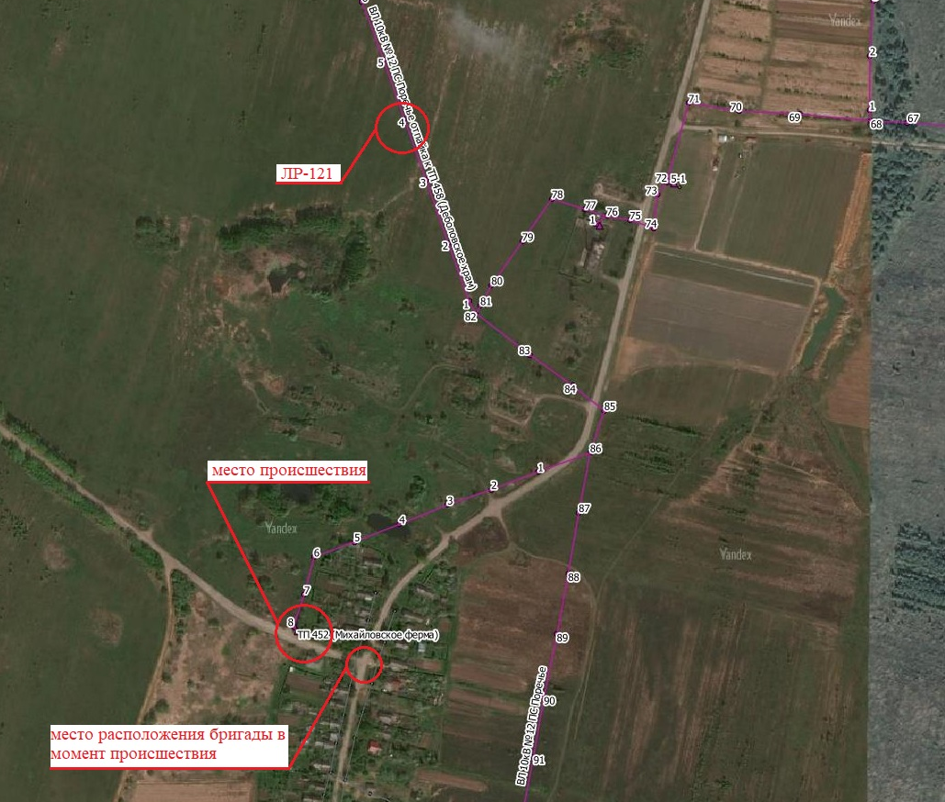
В 08:34 бригада Итларьского участка совместно с членами бригады Петровского участка под руководством мастера выехала в посёлок Скнятиново для осмотра ТП № 447 (Скнятиново очистные) ВЛ-10 кВ № 12 Скнятиново ПС 35/10 кВ «Поречье».
В 09:02 бригада прибыла на ТП № 447 (Скнятиново очистные) ВЛ-10 кВ № 12 Скнятиново ПС 35/10 кВ «Поречье». При проведении осмотра ТП № 447 (Скнятиново очистные) неисправностей
не обнаружено.
В 09:52 бригада во главе
с мастером направилась
на бригадном автомобиле в село Михайловское. На перекрёстке дорог в селе Михайловское машина остановилась.
Во время ожидания
на перекрёстке дорог в селе Михайловское электромонтёр вышел из бригадной автомашины и ушёл
в неизвестном направлении. Примерно через 10 минут к бригадной машине подошла местная жительница
и сообщила, что у ТП № 452 лежит человек. Члены бригады обнаружили лежащего возле ТП № 452 со стороны трансформаторного отсека электромонтёра. Дверцы отсека были открыты.
Прибывшая бригада скорой помощи констатировала смерть пострадавшего.
Причины несчастного случая:
Несоблюдение требований охраны труда электромонтёром бригады
по обслуживанию распределительных сетей 4 разряда при выполнении аварийно-восстановительных работ, а именно: невыполнение требований по безопасному осмотру электроустановок, выразившееся в проникновении в трансформаторный отсек ТП № 452 за ограждение (барьер), имеющее знак безопасности «Осторожно! Электрическое напряжение» без проведения технических
и организационных мероприятий, обеспечивающих безопасность работ
в электроустановках самовольное приближение к токоведущим частям ТП № 452, находящимся под напряжением 10 кВ, на расстояние менее допустимого.
Необеспечение безопасности работы персонала организации
на ТП 10/0,4 кВ № 452 в соответствии с типовым проектом, а именно:
ТП 10/0,4 кВ № 452 не оснащена механическими блокировками от снятия сетчатого ограждения или заградительного барьера при нахождении силового трансформатора под напряжением.
Непроведение текущего и капитального ремонта ЛР-121 ВЛ 10 кВ № 12 ПС Поречье отпайка к ТП 10/0,4 кВ № 452 в соответствии с инструкцией
по эксплуатации линейных разъединителей РЛНД 6-10 КВ с ручным приводом.
Неосуществление контроля за соблюдением требований Правил по охране труда при эксплуатации электроустановок, утверждённых приказом Минтруда России от 15.12.2020 № 903н, требований инструкций по охране труда, а также контроль за проведением инструктажей с административно-техническим персоналом организации.
Отсутствие контроля за состоянием условий труда на рабочих местах,
а также за правильностью применения работниками средств индивидуальной
и коллективной защиты.
Неприменение пострадавшим электрозащитных средств, индивидуального сигнализатора напряжения (был в кармане).
Мероприятия по устранению причин несчастного случая:
Проведён внеплановый инструктаж производственному персоналу
по темам:
- охрана труда при оперативном обслуживании и осмотрах электроустановок;
- запрет производства работ при проведении обходов и осмотров электроустановок;
- недопустимость приближения к токоведущим частям электроустановки без проверки отсутствия напряжения и их заземления и без использования средств защиты;
- организация безопасного выполнения поиска и устранения повреждений электроустановок;
- порядок хранения, учёта, выдачи и возврата ключей
от электроустановок.
Пересмотрено Положение о системе управления охраной труда
в ПАО «МРСК Центра» и ПАО «МРСК Центра и Приволжья»
в части политики работодателя в области охраны труда и соответствующие разделы (подразделы) положения.
При выполнении технического обслуживания, среднего и капитального ремонта, а также при выполнении работ по реконструкции комплектных трансформаторных подстанций киоскового типа трансформаторный отсек оснащён механическими блокировками от снятия сетчатого ограждения
или заградительного барьера при нахождении силового трансформатора
под напряжением в соответствии с проектными решениями.
Административные меры, принятые руководителем предприятия:
Издан приказ о результатах расследования причин несчастного случая, принятии мер по их устранению, недопущению нарушений требований охраны труда в дальнейшей деятельности и наказания виновных.
3.2 Несчастный случай со смертельным исходом, произошедший
на Лыткаринском машиностроительном заводе – филиале ПАО «ОДК-УМПО» (далее – ЛМЗ филиал ПАО «ОДК-УМПО»)
Дата происшествия: 5 июня 2021 г.
Место несчастного случая: промзона Тураево, Московская область
Описание несчастного случая: Место происшествия представляет собой помещение пультовой стенда Т-2 ЭИО-21, второй этаж, площадью 50 м², высота потолка 4 м, является закрытым и не имеет естественного освещения, у входа
в испытательный бокс установлен пульт управления испытаний. Внутри пульта смонтированы узлы управления технологическими процессами (трубопроводы высокого и низкого давления, запорная арматура, аппаратура КИПиА (27 В), коммутационная арматура электрооборудования). В нижней первой секции обслуживания пульта присутствуют клеммные группы цепей управления технологического электрооборудования стенда. В качестве управляющего напряжения используются 220 В. В верхней части первой секции (над клеммными группами) смонтированы воздушные линии высокого и низкого давления. Монтаж выполнен на металлической пластине, закреплённой к каркасу пульта.
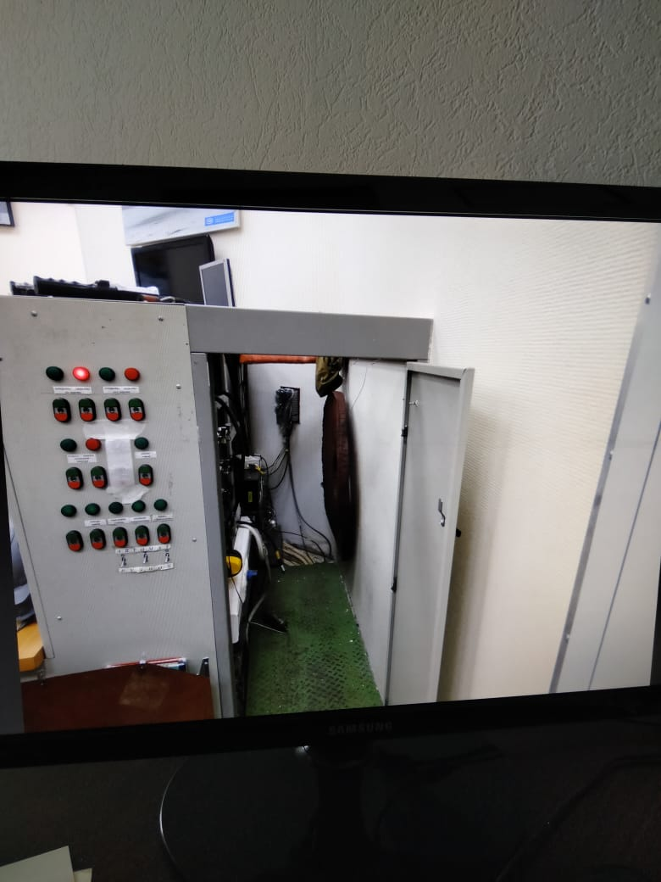
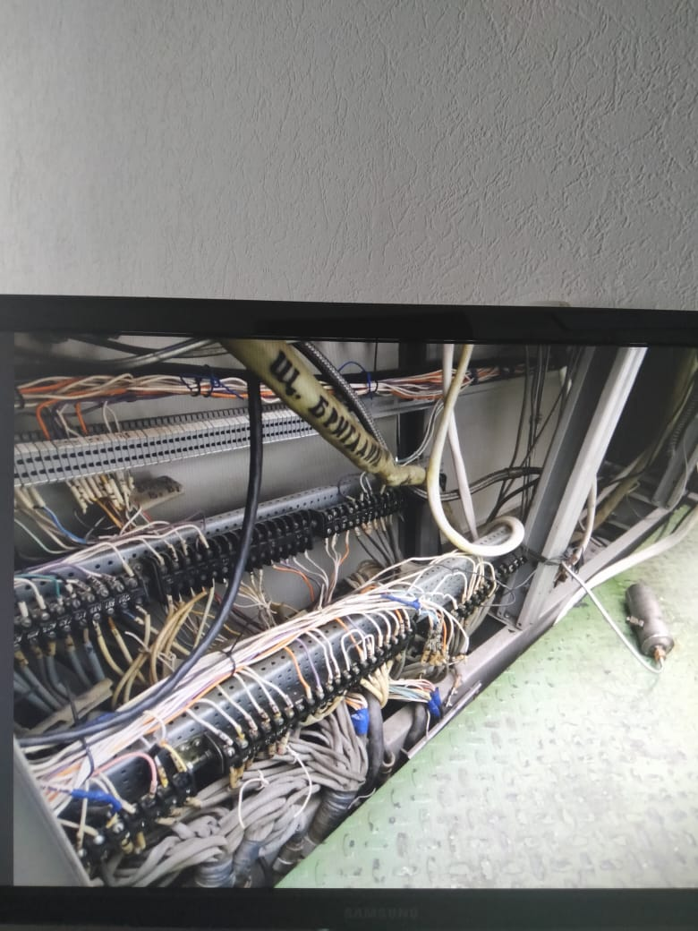
05.06.2021 в 09:20 поступил звонок со стенда Т-1 ЭИО-21 от сменного инженера об утечке воздуха на Т-2 (пультовая). Мастер ОГЭ и слесарь-ремонтник энергооборудования прибыли на место помещения пультовой Т-2, для осмотра
и устранения причин утечки воздуха высокого давления, подача которого была предварительно отключена мастером ОГЭ. При осмотре технологического трубопровода, находящегося в непосредственной близости к рабочему месту испытателя-механика (оператора), мастер ОГЭ визуально осматривал верхнюю часть оборудования, а слесарь-ремонтник энергооборудования осматривал нижнюю зону подводки трубопровода, присев на колено. По истечении нескольких секунд мастер ОГЭ услышал нехарактерное дыхание слесаря-ремонтника энергооборудования, обернулся и увидел, что он начал терять устойчивость (заваливаться на пол). Далее мастер ОГЭ, приподняв его,
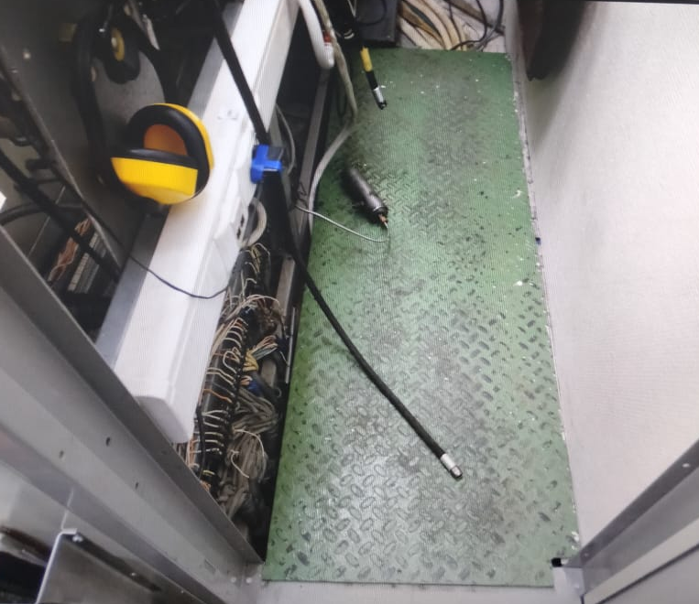
оттащил в центр комнаты пультовой. На оклик пострадавший не отзывался. Пострадавшего перенесли на лестничную клетку, открыли окна, с целью обеспечения притока свежего воздуха, так как в пультовой было недостаточно места для оказания помощи. Незамедлительно была вызвана скорая помощь.
По прибытии скорой помощи пострадавший находился в бессознательном состоянии. В 10:30 минут прибыла бригада реанимации. После проведённых реанимационных действий врачи констатировали смерть.
Причины несчастного случая:
Проведение работ в действующих электроустановках без оформления наряда-допуска, чем нарушены требования п. 4.2 Правил по охране труда
при эксплуатации электроустановок, утверждённых приказом Минтруда России от 15.12.2020 № 903н (далее – ПОТЭЭ), и п. 2.10 Инструкции по охране труда для слесарей-ремонтников по ремонту и обслуживанию энергетического оборудования ОГЭ – «Работы вблизи электропроводов проводятся по наряду-допуску».
Самовольное расширение рабочего места, выразившееся в снятии защитного ограждения клеммных групп 220 В цепей управления технологического электрооборудования стенда Т-2 ЭИО-21, чем нарушены требования п. 4.2 ПОТЭЭ.
Неудовлетворительная организация проведения работ.
Недостаточный контроль за проведением работ со стороны должностных лиц.
Мероприятия по устранению причин несчастного случая:
Обстоятельства и причины несчастного случая доведены до работников ЛМЗ – филиала ПАО «ОДК-УМПО».
Проведён внеплановый инструктаж с работниками отдела главного энергетика.
Руководителями, ответственными за проведение ремонтных работ
в энергоустановках, обеспечен осмотр места проведения работ, подготовка
к безопасному проведению работ, применение СИЗ при выполнении работ.
Мастер отдела главного энергетика направлен на внеочередную проверку знаний.
Административные меры, принятые руководителем предприятия:
Издан приказ о результатах расследования причин несчастного случая, принятии мер по их устранению, недопущению нарушений требований охраны труда дальнейшей деятельности и наказания виновных.
3.3 Несчастный случай со смертельным исходом, произошедший
в Мытищинском филиале АО «Мособлэнерго»
Дата происшествия: 29 июля 2021 г.
Место несчастного случая: Деревянная опора № 11 ВЛ 0,22 кВ
на железобетонной приставке, Московская область
Описание несчастного случая: Место происшествия представляет собой смежную территорию двух частных домовладений, огороженную металлическим забором, с расположенными на ней, в том числе, строящимся жилым домом
и отдельно стоящей хозяйственной постройкой (хозблок) с находящимся в ней существующим прибором учёта электроэнергии домовладения. На указанной территории установлены две опоры № 10 и № 11 воздушной линии 0,22 кВ
(далее – ВЛ 0,22 кВ). Опора № 11 ВЛ 0,22 кВ расположена в углу соседнего участка, служит для крепления питающего самонесущего изолированного провода СИП 2х16 и для крепления ответвления двумя неизолированными алюминиевыми проводами А16 ВЛ 0,22 кВ электроснабжения хозблока домовладения (всего три места крепления проводов с контактами ответвительных зажимов провода СИП, находящимися под напряжением). Один из проводов, отходящих к хозблоку, обрезан пострадавшим вблизи места крепления
к проводам опоры № 11. Обслуживание опоры № 11 с закреплёнными на ней проводами электроснабжения не входит в обязанности энергоснабжающей организации АО «Мособлэнерго».
28.08.2021 Мытищинский филиал АО «Мособлэнерго» проводил работы по технологическому присоединению энергопринимающих устройств заявителей и приёмку узлов учёта заявителей.
В 09:20 29.07.2021 бригада прибыла на место работ в пос. Черкизово
к опоре № 23, возле которой установлены новые ВРУ. Производитель работ приступил к работам по проверке схемы подключения электросчётчиков, проверке затяжки крепёжных винтов в клеммных колодках электросчетчиков
и составлению Акта допуска учёта в эксплуатацию, находясь у опоры № 23. Член бригады в это время для получения доступа и снятия показаний действующего счётчика, расположенного в ВРУ хозблока домовладения, покинул место работ, указанное в распоряжении и ушёл на территорию домовладения, огороженного сплошным металлическим забором.
Пострадавший самовольно принял решение об отключении проводов действующего ввода 0,22 кВ в хозблок на опоре № 11 ВЛ 0,4 кВ,
не принадлежащей АО «Мособлэнерго».
При попытке отсоединения второго фазного верхнего неизолированного провода он прикоснулся к токоведущим частям, находящимся под напряжением, получил удар током и из-за неустойчивого положения на лестнице упал с высоты около 5-6 метров на территорию соседнего участка.
Прибывший врач скорой помощи констатировал смерть.
Причины несчастного случая:
Самовольное проведение работ в действующей электроустановке, а также расширение рабочего места и объёма задания, определённых распоряжением, чем нарушено требование п. 4.2 Правил по охране труда при эксплуатации электроустановок, утверждённых приказом Минтруда России от 15.12.2020
№ 903н (далее – ПОТЭЭ).
Невыполнение технических мероприятий при подготовке к работе
в электроустановке при отключении проводов действующего ввода 0,22 кВ
в хозблок на опоре № 11, чем нарушено требование п.16.1 ПОТЭЭ.
Проведение работ в электроустановке без применения электрозащитных средств, предназначенных для выполнения конкретного метода работ и класса напряжения электроустановки, чем нарушено требование п. 4.8 ПОТЭЭ.
Проведение работ в электроустановке с применением переносной металлической лестницы, чем нарушено требование п. 45.15 ПОТЭЭ.
Мероприятия по устранению причин несчастного случая:
Обстоятельства и причины несчастного случая доведены до работников Мытищинского филиала АО «Мособлэнерго».
Проведён внеплановый инструктаж по охране труда с персоналом Мытищинского филиала АО «Мособлэнерго».
Направлены на внеочередную проверку знаний по электробезопасности
в отраслевую территориальную комиссию Центрального управления Ростехнадзора заместитель директора по развитию и реализации услуг, начальник службы СУЭЭ и техник службы СУЭЭ Мытищинского филиала
АО «Мособлэнерго».
Приняты мер по устранению причин несчастного случая и недопущению нарушений требований охраны труда в дальнейшей деятельности..
Административные меры, принятые руководителем предприятия:
Издан приказ по Мытищинскому филиалу АО «Мособлэнерго»
о результатах расследования причин несчастного случая и наказания виновных.
3.4 Несчастный случай со смертельным исходом, произошедший
в Псковском филиале ПАО «МРСК Северо-Запада»
Дата происшествия: 12 сентября 2021 г.
Место несчастного случая: Опора № 15 ВЛ-10 кВ л. 016-01, Псковская область
Описание несчастного случая: При производстве переключений
на л. 016-01 электромонтёром по эксплуатации распределительных сетей (далее –электромонтёр) был отключён ЛР-211 (исполнено в 21:31 11.09.2021), на РП-016 «Цапелька» включён выключатель л. 016-01 (исполнено в 21:45) и подано напряжение на участок ВЛ-10 кВ 016-01 до ЛР-211 опора №20).
12.09.2021 в период с 07:00 до 07:27 электромонтёр доложил о готовности бригады (2 человека, он, в качестве производителя работ, и электромонтёр оперативно-выездной бригады с совмещением профессии водителя автомобиля (далее – водитель)) к работе, диспетчер ОДГ РЭС проинформировала
о планируемых работах по осмотру участка ВЛ л. 016-01 от ЛР-211
до СЛР-212 (оп. 20-61). Электромонтёр доложил о готовности бригады
к выезду, сообщил диспетчеру ОДГ РЭС номер распоряжения на работу. Фактически выдача распоряжения работником, которому предоставлены соответствующие права,
не осуществлялась, электромонтёр данную информацию не довёл
до диспетчера ОДГ РЭС.
В 07:27 диспетчером ОДГ РЭС без применения средств оперативной аудиозаписи электромонтёру дана команда на выезд бригады к ЛР-211 ВЛ-10 кВ 016-01 (исполнено в 08:33, бригада вышла на связь, используя личные мобильные телефоны, дальнейшие оперативные переговоры с бригадой осуществлялись
по личным мобильным телефонам).
В 07:50 диспетчер ОДГ РЭС согласовала заявку на выполнение работ
по обходу участка ВЛ л. 016-01 от ЛР-211 до СЛР-212 (оп. 20-61) с главным инженером РЭС.
В 08:33 диспетчер ОДГ РЭС дала команду электромонтёру на проверку отключённого положения ЛР-211 и СЛР-212 на ВЛ-10 кВ 016-01, проверку отсутствия напряжения за ЛР-211 и включение ЗРЛР-211 (исполнено в 08:42). Водитель автомобиля не может подтвердить включение ЗРЛР-211, так как в это время находился в машине, выезд к СЛР-212 не осуществлялся, проверка отсутствия напряжения на ВЛ перед включением ЗРЛР-211 не проводилась.
В 08:42 диспетчер ОДГ РЭС дала команду электромонтёру на допуск бригады для проведения аварийного обхода участка ВЛ-10 кВ 016-01 от ЛР-211 до СЛР-212 (оп. 20-61) (исполнено в 08:50, видео-/аудио регистрация допуска бригады не осуществлялась)».
После допуска электромонтёр дал команду водителю на разворот автомобиля и объезд ВЛ вдоль просёлочной дороги (от опоры № 20 в сторону уменьшения нумерации). На пересечении ВЛ 10 кВ 016-01 через просёлочную дорогу (оп. 15-16) электромонтёр остановил бригадную машину, взял что-то
из багажника и отправил водителя оставить автомобиль ближе к трассе. В пролёте опор 9-10 ВЛ 10 кВ л.016-01 водитель остановил автомобиль для осмотра очередного перехода ВЛ через просёлочную дорогу.
При осмотре оп. 12 ВЛ 10 кВ л.016-01 водитель увидел движение проводов и побежал к электромонтёру сообщить о возможном падении дерева.
Добежав до места остановки бригадного автомобиля у оп. № 15,
он не увидел электромонтёра и пробежал дальше к ЛР-211. При возвращении
к автомобилю около оп. № 15 водитель услышал хрип и увидел в кустах электромонтёра.
В 09:47 по телесигнализации прошёл сигнал «Земля» на ПС-163 «Новоселье». В 09:50 водитель сообщил диспетчеру ОДГ РЭС о несчастном случае с электромонтёром и приступил к оказанию первой помощи. Диспетчером ОДГ РЭС в 10:03 была вызвана скорая помощь. Прибывшие на место несчастного случая работники скорой помощи проводили реанимационные мероприятия
и в 11:21 констатировали смерть пострадавшего.
При судебно-химическом исследовании части крови от трупа электромонтёра обнаружен этиловый спирт в концентрации 2,6 г/л. Данная концентрация в крови расценивается как сильное опьянение.
Причины несчастного случая:
Самовольное проведение работ в действующих электроустановках - нарушение п. 4.2 Правил по охране труда при эксплуатации электроустановок, утверждённых приказом Минтруда России от 15.12.2020 № 903н (далее – ПОТЭЭ).
Выполнение работ в электроустановке без выполнения технических мероприятий по подготовке рабочего места (при устранении дефекта на опоре
№ 15 ВЛ 10 кВ 016-01) – нарушение п. 16.1 ПОТЭЭ.
Несоблюдение работниками требований ст. 214 Трудового Кодекса Российской Федерации (далее – Кодекс) в части:
- правильного применения средств индивидуальной защиты (неприменение индивидуального сигнализатора напряжения, указателя напряжения, страховочной системы для выполнения работ на высоте в полном объёме, термостойких перчаток, термостойкого подшлемника – нарушение
п.п. 1.35, 1.36, 1.52 инструкции по охране труда № 4 электромонтёра
по эксплуатации распределительных сетей Стругокрасненского РЭС ПО «Северные ЭС», п. 2 Приложения 10 Правил охраны труда при работе на высоте, утверждённых приказом Минтруда России от 16.11.2020 № 782н) (при этом необходимые защитные средства находились в бригадном автомобиле на месте работ);
- немедленного извещения своего непосредственного или вышестоящего руководителя о любой ситуации, угрожающей жизни и здоровью людей.
Приближение пострадавшего к токоведущим частям, находящимся под напряжением, на расстояние менее допустимого – нарушение п. 3.3 ПОТЭЭ.
Выполнение аварийно-восстановительных работ при осмотре ВЛ – нарушение п. 38.73 ПОТЭЭ.
Нахождение работника на рабочем месте в состоянии алкогольного опьянения – нарушение работником п. 3.2 Трудового договора.
Отсутствие самоконтроля и взаимоконтроля работников, непринятие членами бригады посильных мер по устранению известных ему нарушений требований Правил, представляющих опасность для людей, невыполнение обязанности по сообщению об этом своему непосредственному руководителю - нарушение п. 2.7 ПОТЭЭ.
Мероприятия по устранению причин несчастного случая:
Проработать обстоятельства данного несчастного случая со всем персоналом Псковского филиала ПАО «Россети Северо-Запад» (далее – филиал)
с регистрацией в журнале учёта и доведения информационных документов
о несчастных случаях.
Обеспечить проведение внепланового инструктажа всему электротехническому персоналу филиала по темам:
- охрана труда при производстве работ в действующих электроустановках (раздел 4 ПОТЭЭ);
- организационные мероприятия по обеспечению безопасного проведения работ в электроустановках (раздел 5 ПОТЭЭ);
- применение сигнализаторов наличия напряжения индивидуальных (раздел 6.1 СТО 34.01-30.1-001-2016 Порядок применения электрозащитных средств в электросетевом комплексе ПАО «Россети». Требования к эксплуатации и испытаниям);
- охрана труда при выполнении работ на воздушных линиях электропередачи (раздел 38 ПОТЭЭ);
- о запрете оперативных переговоров диспетчерским персоналом
по личным телефонам (корпоративным мобильным телефонам, не подключённым к системе звукозаписи).
Проведены собрания во всех производственных структурных подразделениях производственных отделений филиала с участием руководящих работников производственных отделений на предмет неукоснительного соблюдения персоналом правил безопасного производства работ.
Обеспечено проведение практических занятий на полигонах
или выведенном оборудовании по темам:
- подъём на опору ВЛ с использованием когтей/лаз; СИЗ на высоте;
- выполнение организационно-технических мероприятий при подготовке рабочего места на электрооборудовании (в зависимости от специфики обслуживаемого оборудования).
По результатам практических занятий проведён зачёт с оценкой правильности действий персонала.
Обеспечить заслушивание на Комитете по охране филиала директора
ПО «Северные ЭС», начальника Стругокрасненского РЭС ПО «Северные ЭС».
Обеспечить проведение внеплановой специальной оценки условий труда на рабочем месте электромонтёра по эксплуатации распределительных
сетей 4 разряда Стругокрасненского РЭС ПО «Северные ЭС».
На основании ст. 81 п.6 «д» Кодекса расторгнуть по инициативе работодателя трудовой договор с водителем.
Организовать проведение внеочередной проверки знаний правил работы
в электроустановках – главному инженеру Стругокрасненского РЭС производственного отделения «Северные электрические сети» в комиссии Ростехнадзора.

4. Меры по предотвращению несчастных случаев при эксплуатации энергоустановок

Исходя из анализа обстоятельств и причин смертельных несчастных случаев на энергоустановках, Ростехнадзор рекомендует руководителям организаций:
1. Проводить ознакомление работников с материалами настоящего анализа при проведении занятий и инструктажей по охране труда.
2. Повысить уровень организации производства работ на электрических установках. Исключить допуск персонала к работе без обязательной проверки выполнения организационных и технических мероприятий при подготовке рабочих мест.
3. Обеспечить своевременную проверку знаний персоналом нормативных правовых актов по охране труда при эксплуатации электроустановок. Персонал, не прошедший проверку знаний, к работам в электроустановках не допускать.
4. Обеспечить установленный порядок содержания, применения
и испытания средств защиты.
5. Усилить контроль за выполнением мероприятий, обеспечивающих безопасность работ.
6. Проводить разъяснительную работу с персоналом о недопустимости самовольных действий, повышать производственную дисциплину труда. Особое внимание обратить на организацию производства работ в начале рабочего дня
и после перерыва на обед.
7. Повысить уровень организации работ по обслуживанию, замене
и ремонту энергооборудования. Усилить контроль за соблюдением порядка включения и выключения энергооборудования и его осмотров.
8. Не допускать персонал к проведению работ в особо опасных помещениях
и помещениях с повышенной опасностью без электрозащитных средств.
9. Не допускать проведение работ вне помещений при осуществлении технического обслуживания во время интенсивных осадков и при плохой видимости.
10. Обратить внимание на необходимость неукоснительного соблюдения требований производственных инструкций, инструкций по охране труда при выполнении работ, указаний, полученных при целевом инструктаже.
11. В организациях должны регулярно проводиться дни охраны труда,
на которых необходимо не только изучать требования правил, но и разъяснять,
чем данные требования обусловлены.

_________

